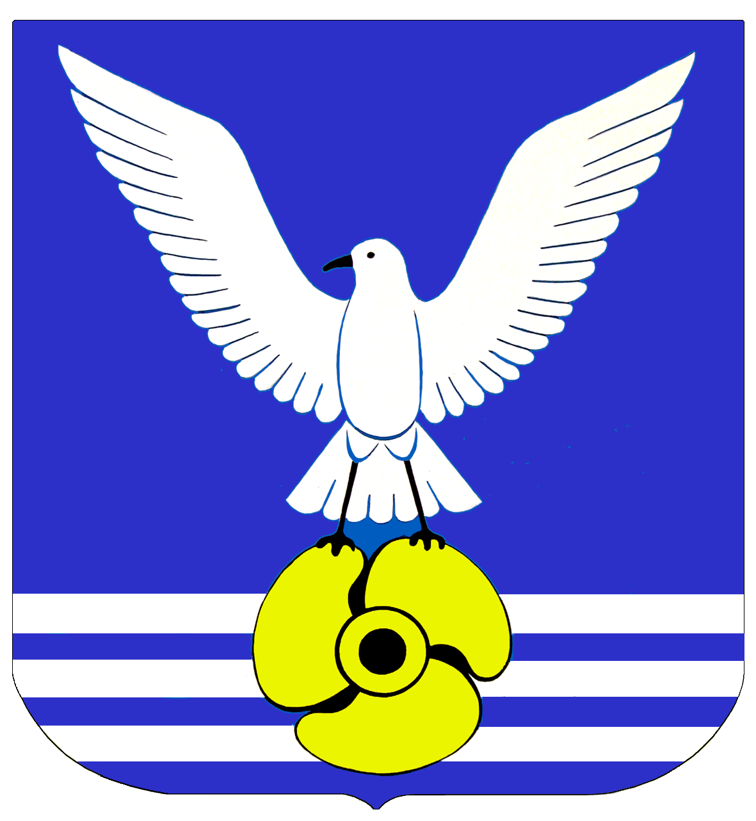  АДМИНИСТРАЦИЯ  ГОРОДСКОГО ОКРУГА  БОЛЬШОЙ КАМЕНЬ  КОМИССИЯ ПО ДЕЛАМ НЕСОВЕРШЕННОЛЕТНИХ  И ЗАЩИТЕ ИХ ПРАВ  ул. Карла Маркса, 4, г. Большой Камень,  Приморский край, 692806  Телефон: (42335) 41-494, факс: (42335) 41-494  E-mail: kdn@bkcity.online  ОКПО 04020666, ОГРН 1022500579750  ИНН/КПП 2503005665/250301001  ________№____________  На № _____________________ от ______________________ |  | Председателю Приморской краевой межведомственной комиссии по делам несовершеннолетних  и защите их прав  Н. В. Бондаренко

Отчёт о работе по профилактике
Безнадзорности и правонарушений
несовершеннолетних
на территории городского округа
Большой Камень за 2021 год.

В 2021 году комиссия по делам несовершеннолетних и защите их прав городского округа Большой Камень (КДН и ЗП) осуществляла свою работу по обеспечению выполнения Федерального закона «Об основах системы профилактики безнадзорности и правонарушений несовершеннолетних», руководствуясь Законом Приморского края № 296-КЗ от 8 ноября 2005 года «О комиссиях по делам несовершеннолетних и защите их прав», «Положением о комиссиях по делам несовершеннолетних», Кодексом об административных правонарушениях, «Положением о комиссии по делам несовершеннолетних и защите их прав городского округа Большой Камень». В соответствии с этими нормативными документами и планом работы было проведено 24 заседания комиссии, на которых рассматривались общепрофилактичекие вопросы:
- О принятии комплексного плана мероприятий по профилактике безнадзорности, беспризорности, правонарушений, социального сиротства, защите прав и законных интересов несовершеннолетних на 2021 – 2023 гг.
- О работе отдела опеки и попечительства о работе с семьями, находящимися в социально опасном положении, за 2020 год.
- О состоянии преступности среди несовершеннолетних городского округа Большой Камень за 2020 год, за 3 месяца 2021 года.
- О работе с семьями и несовершеннолетними, находящимися в социально опасном положении, проводимой отделом департамента труда и социального развития в 2020 году, в том числе направление несовершеннолетних в социально-реабилитационные центры.
- О работе отделения помощи семье и детям КГБУС «Артёмовский СРЦН» с семьями и несовершеннолетними, состоящими на учёте, в 2020 году.
- Анализ реализации комплексных планов индивидуальной профилактической работы с семьями, находящимися в социально опасном положении.
- Анализ профилактической работы, направленной на предотвращение преступлений, совершённых против половой неприкосновенности и половой свободы несовершеннолетних, а также снижение числа суицидов среди несовершеннолетних, по итогам 2020 года.
- Об организации летней занятости несовершеннолетних городского округа Большой Камень в 2021 году.
- О вовлечении несовершеннолетних, состоящих на профилактических учётах, в деятельность общественных объединений патриотической направленности, в добровольческую и волонтёрскую деятельность.
- Анализ состояния преступности среди несовершеннолетних городского округа Большой Камень за 6 месяцев, 9 месяцев 2021 года.
- Изучение и обсуждение проекта модели межведомственного взаимодействия органов и учреждений системы профилактики безнадзорности и правонарушений несовершеннолетних.
- О детях, не приступивших к занятиям в школе, и принимаемых мерах по их возвращению в школу.
- Об итогах проведения летней оздоровительной кампании на территории городского округа Большой Камень в 2021 году.
- О результатах деятельности служб школьной медиации, направленной на снижение количества конфликтных ситуаций, проявлений асоциального поведения школьников.
По результатам рассмотрения вышеуказанных информаций приняты соответствующие постановления, направлены для исполнения в органы и учреждения системы профилактики безнадзорности и правонарушений несовершеннолетних городского округа Большой Камень. Контроль за исполнением постановлений осуществляется в соответствии с установленными сроками.
В среднем на заседании комиссии рассматривается порядка 10 дел в отношении несовершеннолетних и их родителей, ненадлежащим образом исполняющих свои родительские обязанности.
В 2021 году, как и ранее, большое внимание уделялось работе с семьями и несовершеннолетними, находящимися в социально-опасном положении. В настоящее время на учёте состоит 18 таких семьи. За текущий период времени было снято с учёта 8 семей, из них 4 в связи с улучшением ситуации в семье, в 4 семьях родители были лишены родительских прав. Решение ходатайствовать перед Шкотовским районным судом о лишении этих родителей родительских прав было принято на заседаниях комиссии, поручено отделу опеки и попечительства.
По-прежнему эффективной формой работы являются совместные рейды в семьи. Всего таких рейдов в течение года было проведено 27, каждая семья из состоящих на учёте посещалась 5 - 6 раз. Кроме того, посещались семьи, в отношении которых поступала информация от граждан о ненадлежащем исполнении родителями родительских обязанностей. Таким образом, всего было 196 посещений семей. Всем семьям была оказана необходимая консультативная помощь, также выдавались продуктовые наборы, одежда, канцелярия.
Члены комиссии принимали участие в работе Советов профилактики в школах, родительских собраниях. Ответственный секретарь комиссии участвовала в совещании директоров общеобразовательных учреждений городского округа. Инспектор по работе с детьми комиссии принимала участие в проведении лектория в МБОУ СОШ № 44 «Путёвка в жизнь». Члены комиссии вели приём граждан в приёмном отделении партии «Единая Россия» в соответствии с графиком.
В 2021 года было направлено 3 ходатайства в Шкотовский районный суд о помещении несовершеннолетних в ЦВСНП г. Владивостока, ходатайства удовлетворены. Направлено 1 ходатайство о помещении несовершеннолетнего в специальное учреждение закрытого типа, ходатайство удовлетворено.
Ежеквартально на заседаниях комиссии рассматриваются вопросы детского и семейного неблагополучия. Несовершеннолетние направляются на консультацию к врачу-психиатру, невропатологу, наркологу, психологу.
В учебных заведениях города размещены «Правовые стенды», на которых, в том числе, размещена информация о телефонах доверия, установлены «Ящики доверия».
Несмотря на принимаемые меры, по итогам 2021 года рост количества преступлений, совершенных несовершеннолетними, составил 104,8%. При этом количество лиц, совершивших преступления, не изменилось по сравнению с 2020 годом.
В дальнейшем комиссия по делам несовершеннолетних и защите их прав продолжит работу по профилактике подростковой преступности, по оказанию помощи детям и родителям, находящимся в социально опасном положении.

Председатель комиссии О.В. Апанасова

Ответственный секретарь Г.А. Бушманова

